Математический диктант.

Расстояние от точки до плоскости. Теорема о трех перпендикулярах. Угол между прямой и плоскостью.

1) Продолжить высказывание:

- Две прямые в пространстве называются перпендикулярными, если…
- Если одна из двух параллельных прямых перпендикулярна к третьей, то…
- Прямая называется перпендикулярной к плоскости, если…
- Если одна из двух параллельных прямых перпендикулярна к плоскости, то …
- Если две прямые перпендикулярны к плоскости, то они…
- Если прямая перпендикулярна к двум пересекающимся прямым, лежащим в плоскости, то она…

2) По данному рисунку сформулируйте теорему о трех перпендикулярах .

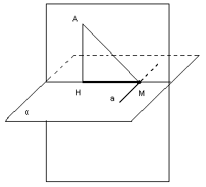

3) Сколько двугранных углов имеет:
а) тетраэдр;
б) параллелепипед?

